Картотека игр по сказкам К.И.Чуковского
1. «Путешествие по сказкам»
Цель: вспомнить отрывки из произведений и назвать сказки.
Правила игры: Взрослый вытаскивает карточку со стихотворной загадкой, зачитывает ее. Ребенок, должен закончить предложение и назвать из какой сказки отрывок. Потом взрослый показывает картинку с правильным ответом (книгу), ребенок проверяет себя.
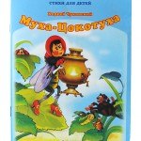
Веселится народ-
Муха замуж идёт
За лихого, удалого
Молодого…(комара).
«Муха — цокотуха»
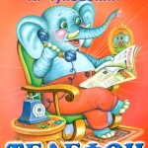
Нет – нет! Соловей
Не поёт для свиней!
Позови-ка ты лучше…(ворону)!
«Телефон»
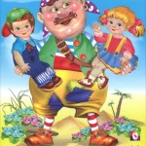
И мне не надо
Ни мармелада, ни шоколада
А только маленьких,
Ну, очень маленьких…(детей).
«Бармалей»
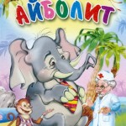
Лечит маленьких детей,
Лечит птичек и зверей,
Сквозь очки свои глядит
Добрый доктор…(Айболит).
«Айболит»
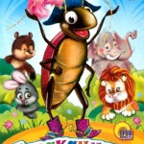
Только вдруг из– за кусточка,
Из- за синего лесочка,
Из далёких из полей
Прилетает…(воробей).
«Тараканище»
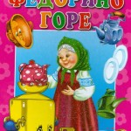
А посуда вперёд и вперёд
По полям, по болотам идёт.
И чайник сказал утюгу
- Я больше…(идти не могу).
«Федорино горе»
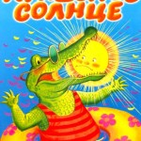
Солнце по небу гуляло
И за тучку забежало.
Глянул заинька в окно,
Стало заиньке…(темно).
«Краденое солнце»
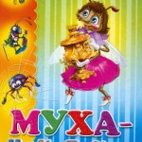
Вдруг откуда- то летит
Маленький Комарик,
И в руке его горит
Маленький…(фонарик).
«Муха- Цокотуха»
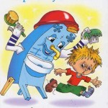
Да здравствует мыло душистое,
И полотенце пушистое,
И зубной порошок,
И густой…(гребешок)
«Мойдодыр»

2.«Сбежавшие герои сказок»
Цель: узнать героя и его сказку.
Правила игры: Ребенок вытаскивает себе карточку с персонажем из сказки, называет, кто изображен на ней и из какой он сказки.
3.«Сложи сказку»
Цель: собрать целую картинку из частей.
Правила игры: Детям раздаются подносы с разрезными картинками (сюжеты из сказок писателя). Необходимо собрать целый сюжет и назвать произведение.
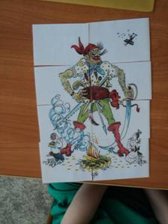

3.«Героический поступок»
Цель: вспомнить, какие героические поступки совершили герои из сказок К. Чуковского и рассказать о них.
Правила игры: Ребята вытаскивают из чудесного мешочка себе эмблемы с персонажами сказок. Воспитатель выбирает карточки с текстами поступков (выложены обратной стороной), зачитывают их, и ребенок, чей герой совершил этот поступок, должен поднять руку, и рассказать, как был совершён этот героический поступок.
4.«Кто есть кто»
Цель: узнать, каким персонажам принадлежат сказочные имена.
Правила игры: Взрослый называет сказочное имя персонажа сказки, а ребенок называет самого героя и находит его на картинке.

